Guía de aprendizaje N°1
Nivel: Primer nivel de transición. | Lunes 18 de octubre
Objetivo: OA 6. Emplear los números, para contar, identificar, cuantificar y comparar cantidades hasta el 20 e indicar orden o posición de algunos elementos en situaciones cotidianas o juegos.
Instrucciones:
1.- Cuenta los objetos de cada fila y arrastra el número correspondiente a la casilla.

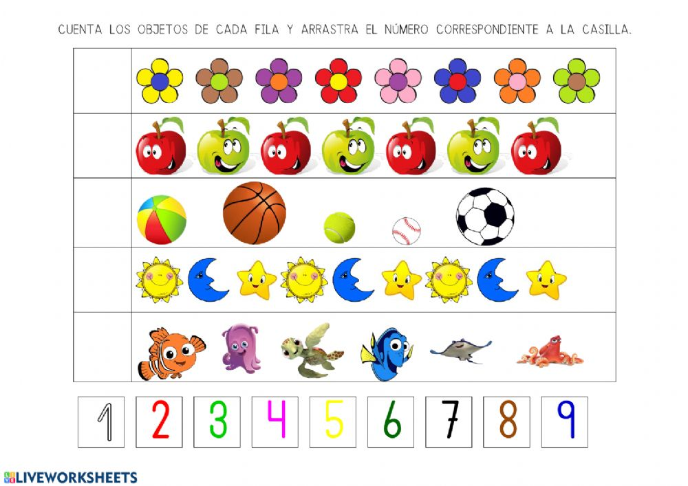

Tren para marcar en cartulina

Guía de aprendizaje N°2

Nivel: Primer nivel de transición. | Martes 19 de octubre
Objetivo: OA7 Describir semejanzas y diferencias respecto a características, necesidades básicas en personas, animales y plantas.
Instrucciones:
1.- Encierra en un círculo los medios de comunicación.
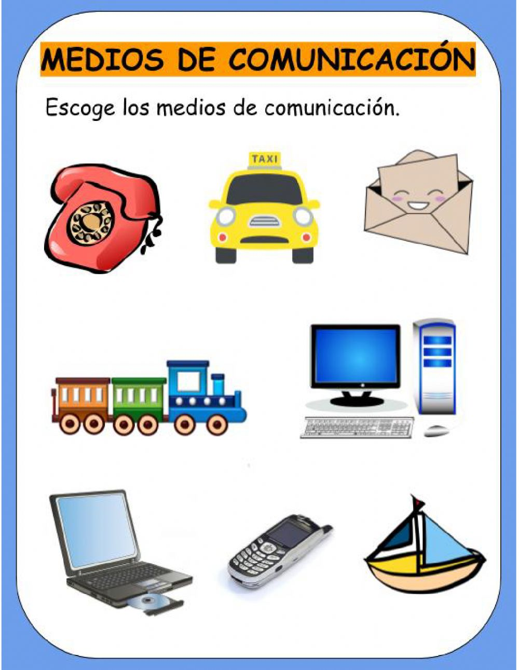

Guía de aprendizaje N° 3
Nivel: Primer nivel de transición. | Miércoles 20 de octubre
Objetivo: Plan específico Categorías semánticas.
Instrucciones:
1.- Observa las categorías.
2.-Recorta y ordena las imágenes según la categoría que corresponde.

Guía de aprendizaje N° 4

Nivel: Primer nivel de transición. | Viernes 22 y 29 de octubre
Objetivo: OA7: representar números y cantidades hasta el 10, en forma concreta, pictórica y simbólica.
Instrucción:
1.- Juguemos a la lotería.
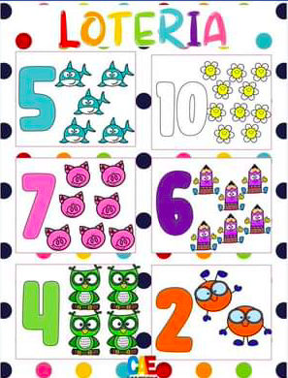
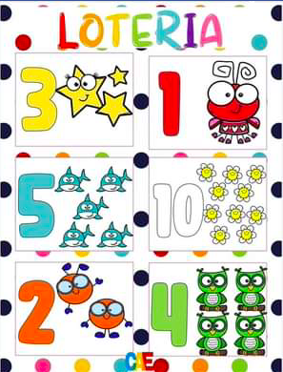

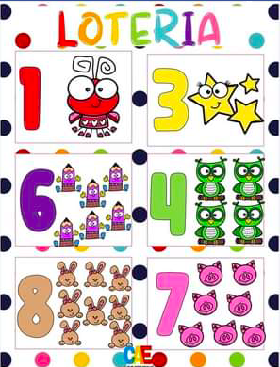

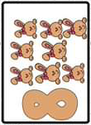

Guía de aprendizaje N° 5
Nivel: Primer nivel de transición. | Lunes 25 de octubre
Objetivo OA7: representar números y cantidades hasta el 10, en forma concreta, pictórica y simbólica.
Instrucciones:
1.- recorta los números y pégalos en cada casillero de forma ordenada.

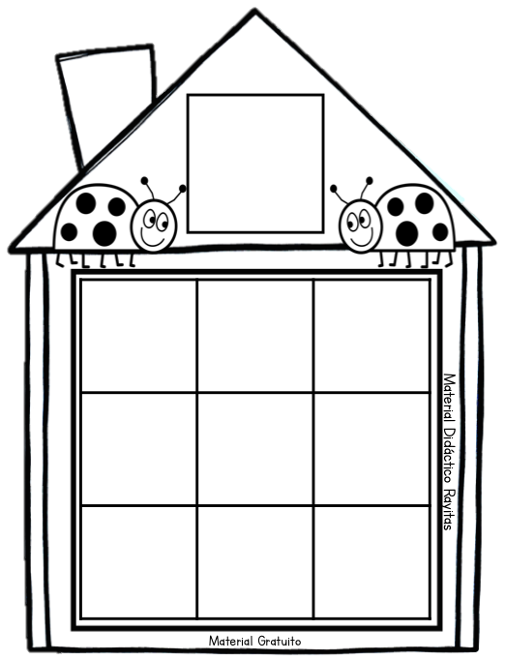

Guía de aprendizaje N°6
Nivel: Primer nivel de transición. | Lunes 25 de octubre
Objetivo: OA falta objetivo
1.-escribamos una carta a un ser querido.

